

МИНИСТЕРСТВО НАУКИ И ВЫСШЕГО ОБРАЗОВАНИЯ   
РОССИЙСКОЙ ФЕДЕРАЦИИ

**ФЕДЕРАЛЬНОЕ ГОСУДАРСТВЕННОЕ БЮДЖЕТНОЕ**

**ОБРАЗОВАТЕЛЬНОЕ УЧРЕЖДЕНИЕ ВЫСШЕГО ОБРАЗОВАНИЯ  
«ДОНСКОЙ ГОСУДАРСТВЕННЫЙ ТЕХНИЧЕСКИЙ УНИВЕРСИТЕТ»**

**(ДГТУ)**

Факультет Информатика и вычислительная техника

Кафедра Кибербезопасность информационных систем

**Лабораторная работа № 6**

на тему «**Стегокомплексы, допускающие использование аудио контейнеров, на примере программы invisible secrets-4**»

Выполнил обучающийся гр. ВКБ51:

Автайкин Алексей Яковлевич

Проверила:

доцент, к.т.н.

Сафарьян Ольга Александровна

Ростов-на-Дону

2024

**Цель работы:** формирование умений работы с программным средством, а также изучение работы программы во всех шести возможных режимах.

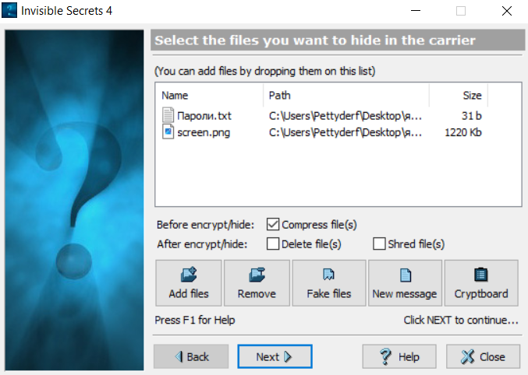**• стеганография;**

Рисунок 1 – Выбор скрываемой информации

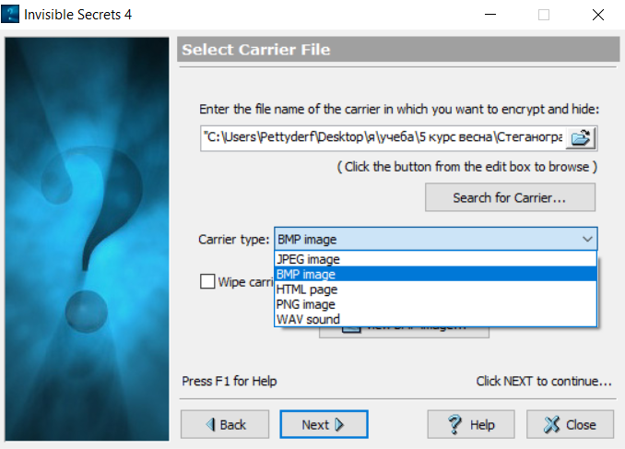

Рисунок 2 – Выбор контейнера

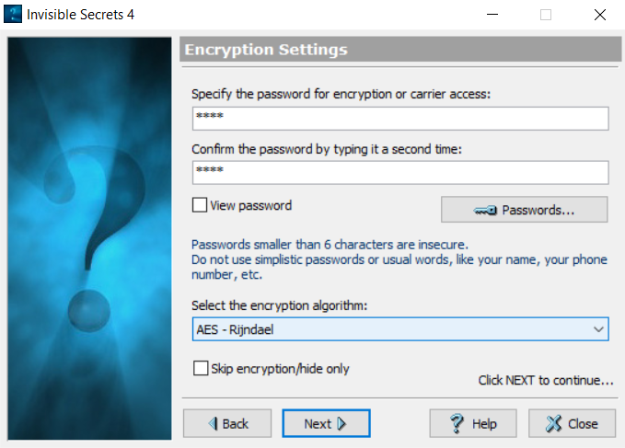

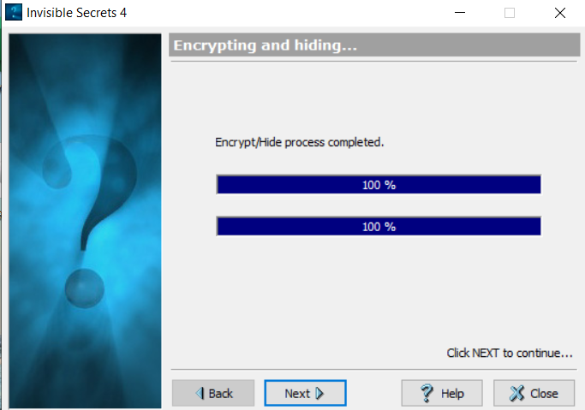Рисунок 3 – Выбор алгоритма шифрования

Рисунок 4 – Завершение сокрытия

Рисунок 5 – Сравнение пустого и заполненного контейнеров

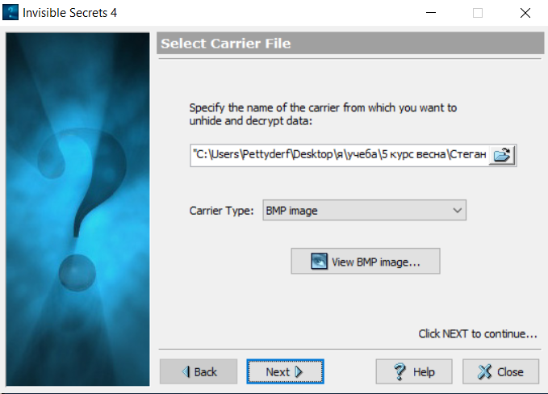

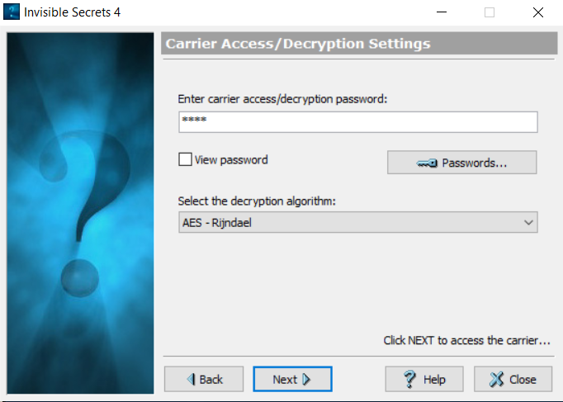Рисунок 6 – Выбор заполненного контейнера

Рисунок 7 – Выбор алгоритма и ввод пароля

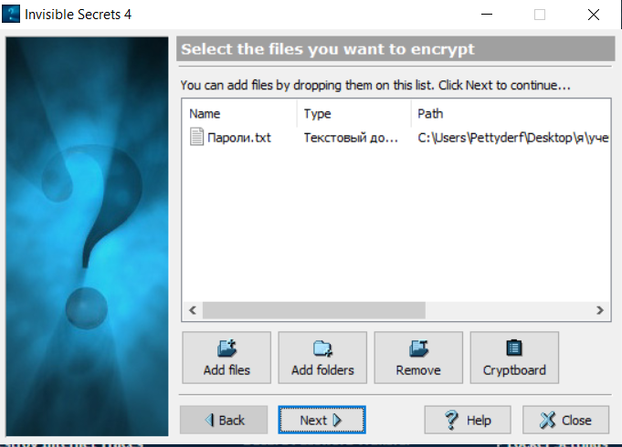Рисунок 8 – Извлечение изконтейнеа 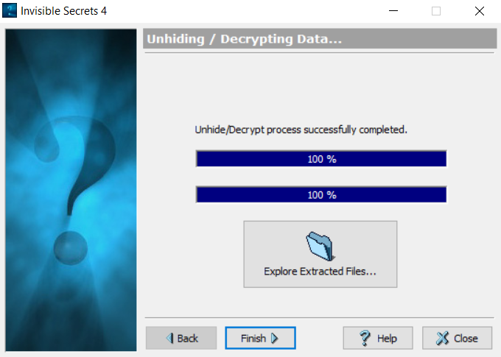

**• шифрование;**

Рисунок 9 – Выбор файла для зашифрования

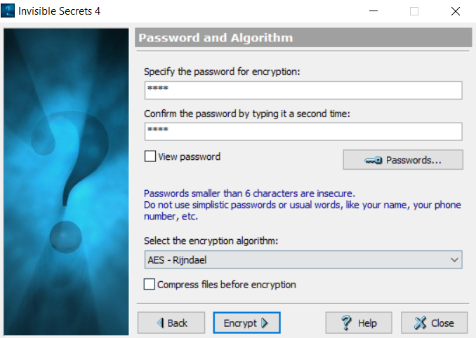

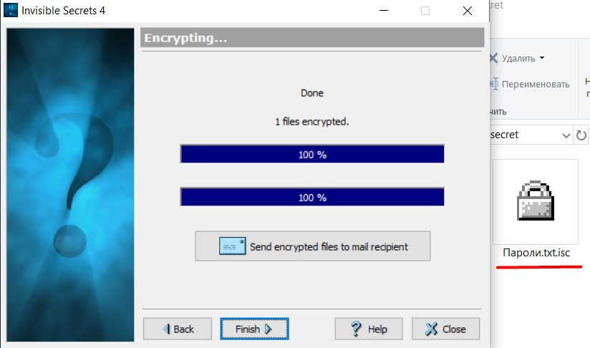Рисунок 10 – Выбор алгоритма и ввод пароля

Рисунок 11 – Шифрование завершено

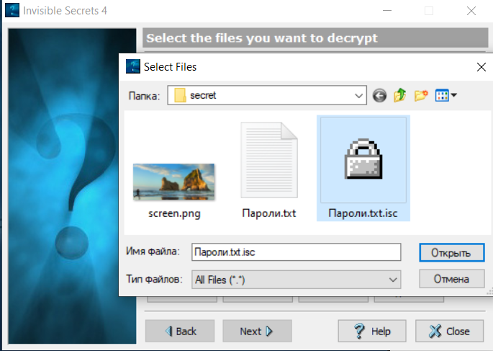

Рисунок 12 – Выбор зашифрованного файла

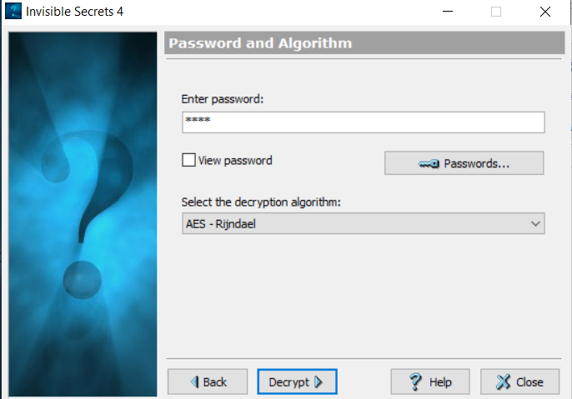

Рисунок 13 – Выбор алгоритма и ввод пароля

Рисунок 14 – Расшифровка

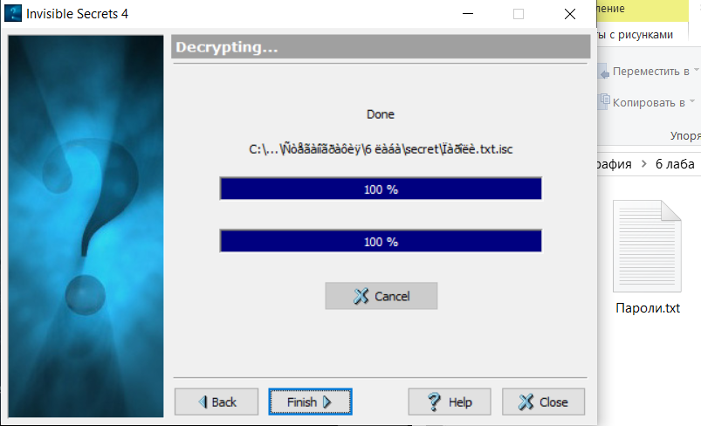

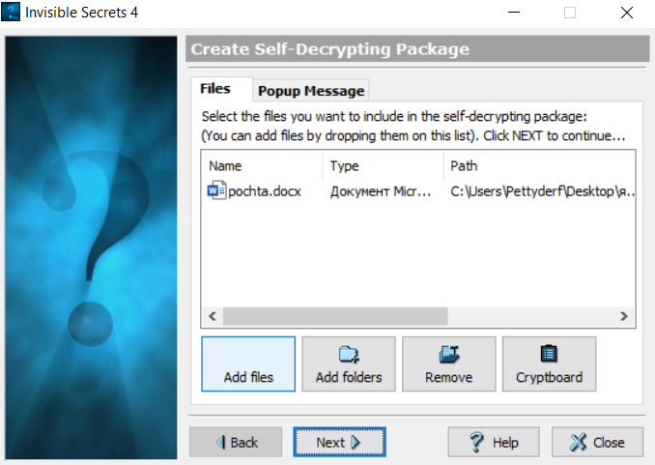**• шифрование почтовых сообщений;**

Рисунок 15 – Выбор почтового сообщения

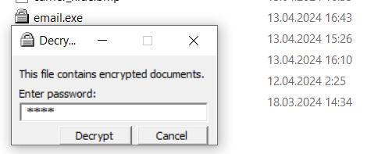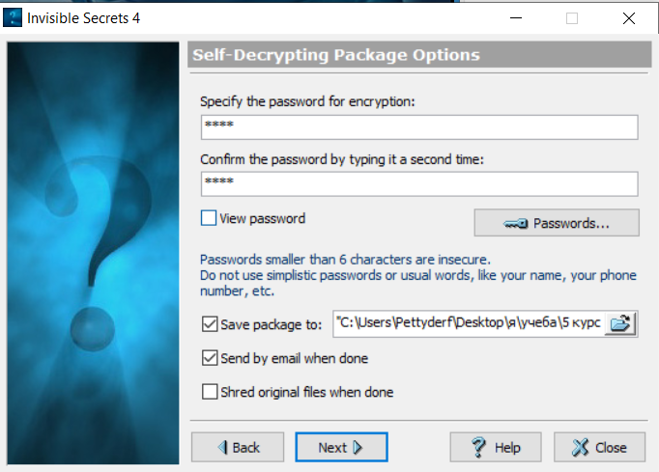

Рисунок 16 – ввод пароля и выбор места сохранения файла

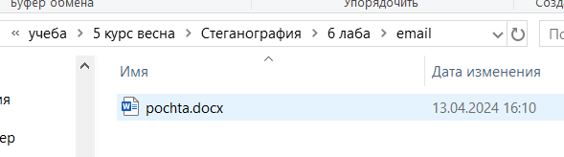

Рисунок 17 – Открытие файла

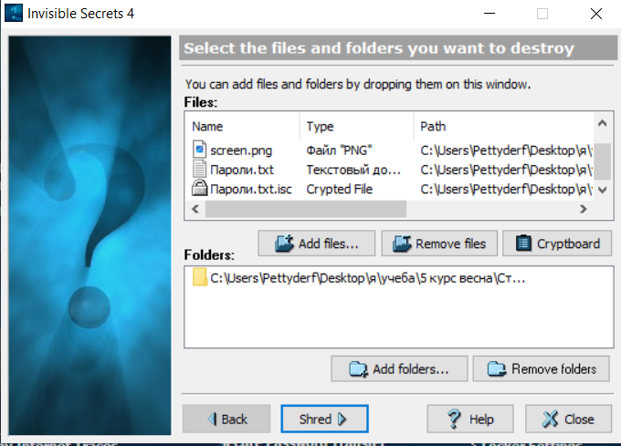**• уничтожение файлов;**

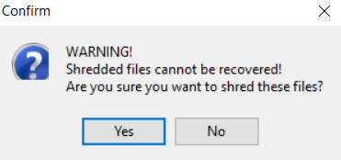Рисунок 18 – Выбор файлов для уничтожения

Рисунок 19 – Подтверждение

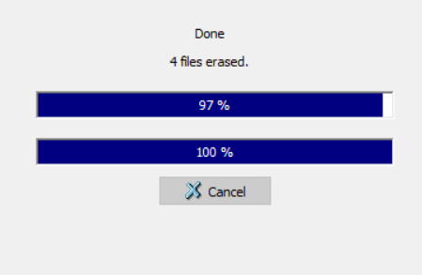

Рисунок 20 – Файлы безвозвратно удалены

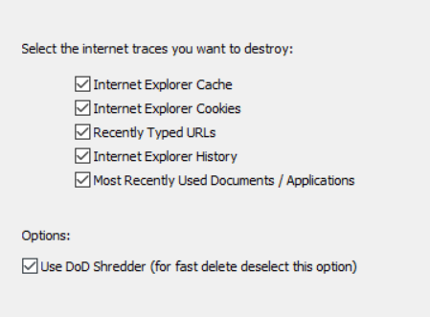

Рисунок 21 – Уничтожение следов в интернет-браузере

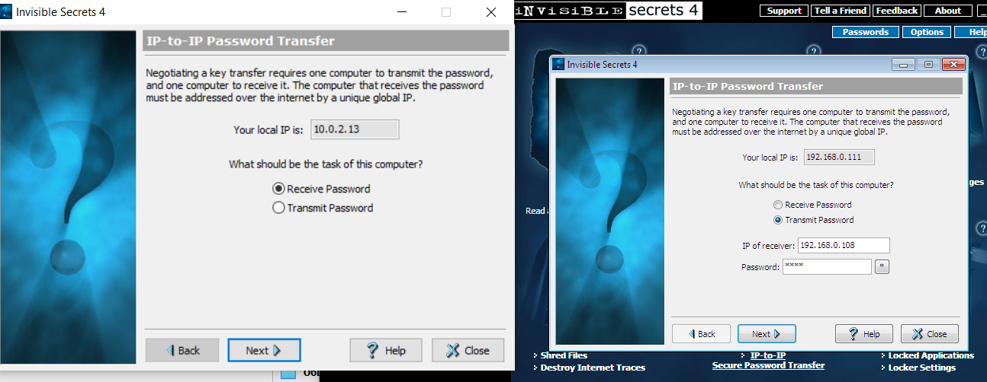**• передача паролей;**

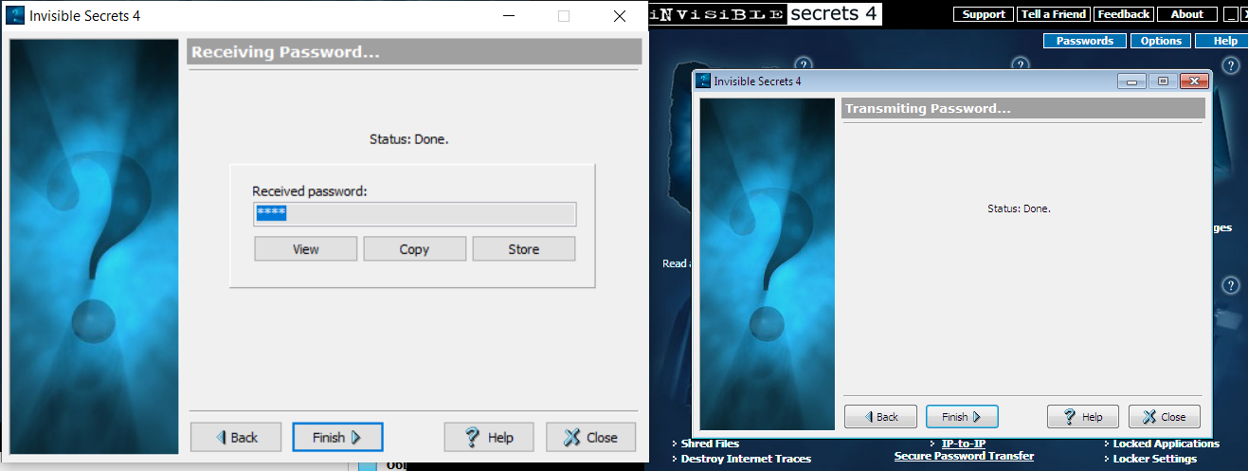Рисунок 22 – Ввод локальных IP

Рисунок 23 – Получение пароля

**• ограничение доступа к приложениям.**

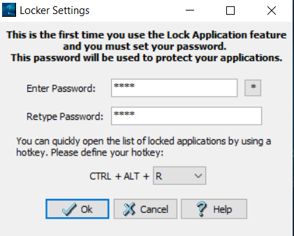

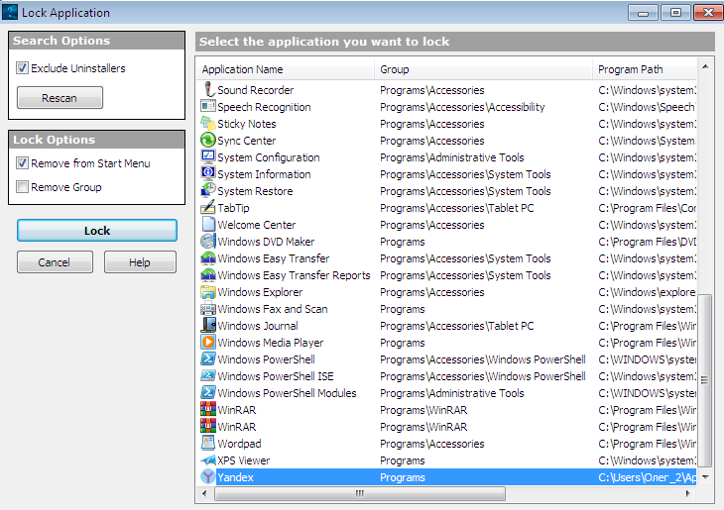Рисунок 24 – Выбор пароля

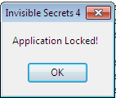Рисунок 25 – Выбор приложения

Рисунок 26 – Блокировка приложения

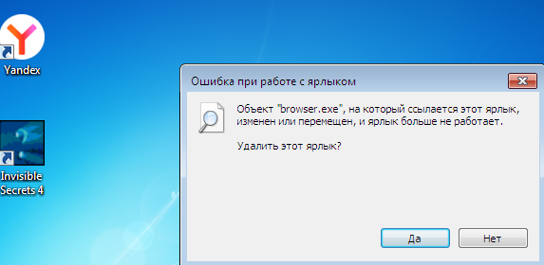

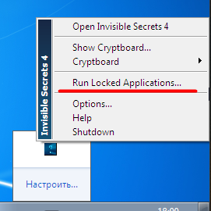Рисунок 27 – Невозможность запуска приложения

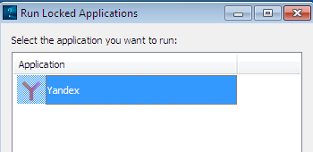

Рисунок 28 – Запуск приложения после ввода пароля

**Вывод:** при выполнении данной лабораторной работы были получены умения работы с программным средством, а также изучение работы программы во всех шести возможных режимах.

**Контрольные вопросы:**

**Оцените эффективность работы программы Invisible Secrets-4 с графическими и аудио файлами различных типов. Для этого в режиме “стеганография” встройте данные в контейнеры различных форматов, сравните пустые и заполненные контейнеры, сделайте выводы.**

Как можно заметить, заполненный контейнер меньше по размеру, чем пустой. Причиной этого – сжатие файла и скрываемой в него информации.

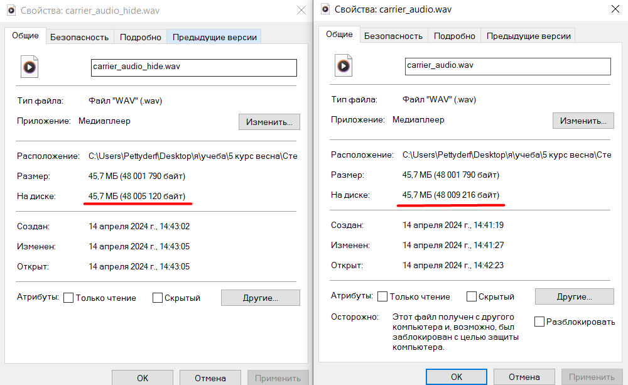Программа Invisible Secrets 4 эффективно работает с различными типами графических и аудио файлов. Она позволяет скрывать и защищать конфиденциальную информацию, делая её недоступной для посторонних глаз.

К сожалению, из-за того, что программа “малость” устарела, формат контейнеров немного ограничен. К примеру, из аудио контейнеров можно выбрать только формат WAV sound, что не является целесообразным, так как в отличие от MP3 он не является сжатым, что увеличивает его размеры в разы.

Работа же с графическими контейнерами показывает себя уверенно. Заполненный контейнер сжался и стал по размеру меньше, чем пустой.